Застосування моделей класифікації зображень до оцінки концентрації заліза у кремнієвих сонячних елементах
О. В. Завгородній, О. Я. Оліх
Київський національний університет імені Тараса Шевченка,
Україна, 01601, місто Київ, вул. Володимирська, 64/13
nevermor464@gmail.com, olegolikh@knu.ua

Штучний інтелект знаходить все більше застосування у різноманітних галузях фізики напівпровідників, включно із вирішенням завдань, пов’язаних із характеризацією дефектів [1]. Проте однією з проблем ефективного застосування подібних методів є необхідність значної кількості даних для тренування відповідних моделей. Як правило, отримати з експерименту необхідний обсяг даних практично неможливо і тому застосовують моделювання (що нерідко є дуже вимогливим з точки зору часових та розрахункових затрат), Physics-Informed Neural Networks (які передбачають використання фізичних законів у функції втрат і дозволяють генерувати дані) чи Transfer Learning (коли модель, навчена на одній задачі, використовується для розв’язання іншої, пов’язаної задачі).
З іншого боку, задача компьютерного зору є однією з класичних проблем машинного навчання. Існують величезні набори даних, які дозволяють якісно навчати відповідні моделі, що, в свою чергу, перебувають у вільному доступі. Метою цієї роботи є дослідження можливості використання моделей класифікації зображень (на прикладі EfficientNetB7, що містить ~66 млн. параметрів, навчалася на ~1.2 млн зображень) до вирішення фізичних задач (визначення концентрації домішкового заліза N_{Fe} у кремнієвих сонячних елементах КСЕ).
Один з методів оцінки N_{Fe} базується на вивченні кінетики релаксації струму короткого замикання I_{SC} після розпаду пар залізо-бор [2]. В роботі подібні залежності I_{SC} (t) були змодельовані для КСЕ з певним ступенем легування бази та різною концентрацією заліза за допомогою програмного пакету SCAPS – див. рис.1,а. Застосування до I_{SC} (t) вейвлет перетворення Морле дозволило отримати спектрограму у вигляді плоского зображення, кожна точка якої відповідає амплітуді вейвлет коефіцієнта у певний момент часу і на певній частоті (рис.1, б, в). Зображення використовувалися як вхідні дані для EfficientNetB7, вихідні коефіцієнти якої (ймовірності того, що картинка належить до кожного з 1000 класів) оброблювалися регресійною глибокою нейронною мережею (ГНМ).

на виході якої отримувалися а вихідні параметри, що характеризували ймовірність того, що зображення належить до одного з 1000 класів, Тренувальний набір складався всього з 25 зображень, отриманих для Для створення тренувального набору використовувались криві

Моделі для її вирішення увМетоди машинного навчання (МН) все ширше застосовуються у Наявність домішок заліза суттєво впливає на продуктивність кремнієвих сонячних елементів (КСЕ), зменшуючи ефективність перетворення енергії через рекомбінаційні втрати. Традиційні методи оцінки концентрації заліза в КСЕ вимагають великих витрат на обладнання та спеціальної підготовки зразків, чого не можна сказати про неруйнівні методи діагностики дефектів які все частіше побудовані на методах машинного навчання [1].
Наша методика базується на моделюванні вольт-амперних характеристик (ВАХ) для n⁺-p-p⁺ структур КСЕ за допомогою програмного пакету SCAPS. Динаміка дисоціації пар залізо-бор (FeB) в кремнії дає змогу оцінити часову залежність струму короткого замикання (J_{SC}) після освітлення сонячного елемента. При дисоціації відокремлене міжвузольне залізо є більш рекомбінаційно активним за пари FeB, що призводить до зменшення J_{SC}. Однак в темряві залізо знову створює пари з бором, що знову збільшує J_{SC}.
Отримавши залежність J_{SC}(t) з ВАХ після освітлення КСЕ монохроматичним світлом ми застосовуємо до неї неперервне вейвлет-перетворення, використовуючи вейвлет Морле, що розкладає залежність J_{SC}(t) на вейвлет-коефіцієнти в різних масштабах. В результаті отримуємо двовимірну вейвлет-спектрограму в якій вісь OX представляє час, а вісь OY відповідає частоті (або масштабу). Кожен піксель вейвлет-зображення представляє величину певної частотної складової в певний момент часу: червоні та жовті області відповідають високим значенням вейвлет-коефіцієнтів, блакитні області відповідають малим значенням вейвлет-коефіцієнтів (Рис. 1).
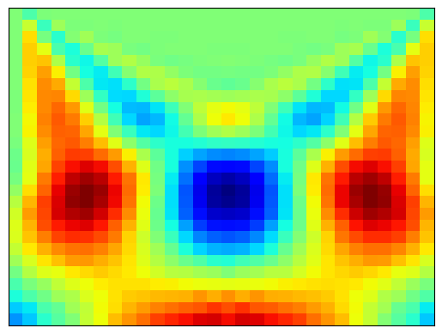
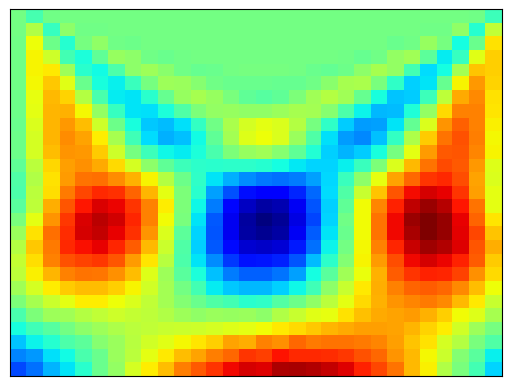
а) б)

Рис. 1. Вейвлет спектрограмма для КСЕ з товщиною бази d_{p} = 380 мкм, концентарцією бору в базі N_{B} = 10¹⁵ см⁻³, при температурі T = 340 К, з концентраціями заліза 10¹⁰ см⁻³ (а) та 10¹⁴ см⁻³ (б)
Отримані вейвлет зображення ми подаємо на вхід попередньо навченої моделі EfficientNetB7, яка перетворює їх у числові вектори ознак розмірністю 1х1000. Такі вектори ознак ми вже далі використовуємо як вхідні параметри для глибокої нейронної мережі (ГНМ), яка має на меті оцінити концентрацію забруднюючого заліза в КСЕ. Для покращення узагальнення моделі ми застосували методи доповнення зображень, включаючи горизонтальне та вертикальне віддзеркалювання, а також повороти на 90°, 180° та 270° для кожного з вейвлет зображень. Тобто унікальність даної методики в тому, що для оцінки концентрації заліза можна використовувати малу вибірку КСЕ, а мережа EfficientNetB7 вже попередньо натренована, матрицю ваг для неї можна завантажити у вільному доступі.
Якщо ми маємо всього 25 КСЕ з різними концентраціями заліза, то отримаємо для тренування ГНМ масив вхідних параметрів 150х1000. Візьмемо для тестування такої ГНМ 10 КСЕ, що мали концентрації заліза відмінні від тих, які були в тренувальному наборі. Розглянемо ефективність запропонованої моделі для різних концентрацій бору (N_{B}) в базі КСЕ на основі метрик MSE, MAPE та R² (Табл. 1).
Таблиця 1. Точність прогнозування для тестового набору даних
Метрики  N_{B} , см⁻³ | MSE, 10⁻³ | MAPE, % | R²
10¹⁵ | 4.3 | 14.1 | 0.976
1.778 10¹⁵ | 7.5 | 20.3 | 0.958
3.162 10¹⁵ | 5.0 | 15.6 | 0.967
5.623 10¹⁵ | 12.9 | 21.8 | 0.955
10¹⁶ | 49.6 | 69.2 | 0.735
1.778 10¹⁶ | 10.4 | 26.5 | 0.958
3.162 10¹⁶ | 16.9 | 27.4 | 0.927
5.623 10¹⁶ | 15.9 | 23.4 | 0.902
10¹⁷ | 13.4 | 24.0 | 0.931
Навіть при невеликій базі даних з 25 унікальних вейвлет зображень, отримані результати мають відносно не великі похибки MAPE, та корелюють з висновками отриманими в попередній роботі [2]: при концентрації бору близько 10¹⁶ см⁻³ точність оцінки концентрації заліза мінімальна, тоді як зменшення або збільшення цього значення посилює відгук J_{SC} на присутність заліза. Ця методологія демонструє потенціал поєднання вейвлет-перетворень з методами машинного навчання для кількісної оцінки концентрації дефектів в КСЕ з високою точністю.
О.О. висловлює подяку за фінансову підтримку роботи Національному фонду досліджень України (проєкт № 2023.03/0252).
[1] U. Otamendi, I. Martinez, M. Quartulli, et al. Sol. Energy. 220, 914 (2022)
[2] O. Olikh, O. Zavhorodnii. Mater. Sci. Eng. B. 317, 118192 (2025)

[1] S. Wang et al. Sol. Energy Mater. Sol. Cells 277, 113123 (2024)
[2] O. Olikh, V. Kostylyov et al. J. Appl. Phys. 130, 235703 (2021)

